АДМИНИСТРАЦИЯ ГОРОДА

ГЛАВА ГОРОДСКОГО ОКРУГА КОРОЛЁВ
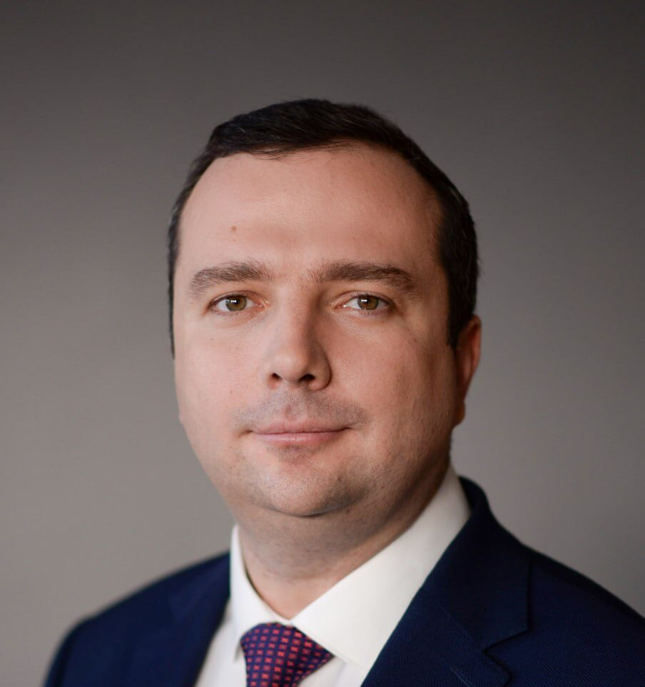
Трифонов Игорь Владимирович

ПЕРВЫЕ ЗАМЕСТИТЕЛИ ГЛАВЫ
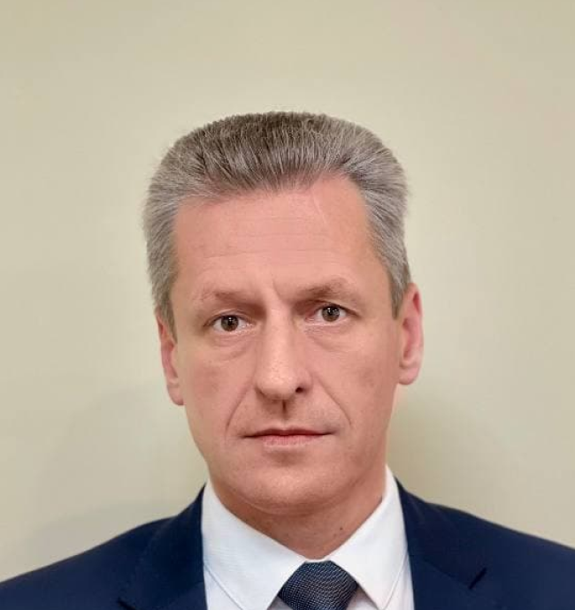
Иванов Сергей Викторович
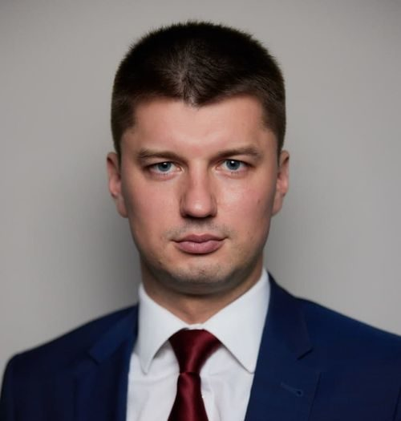
Конышев Илья Андреевич‍

ЗАМЕСТИТЕЛИ ГЛАВЫ ГОРОДСКОГО ОКРУГА
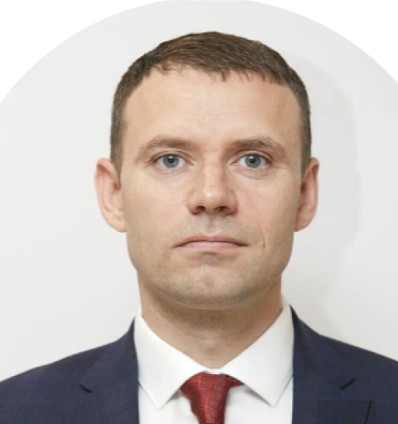
Котов Павел Владимирович
Координирует направления: Жилищно-коммунальное хозяйство

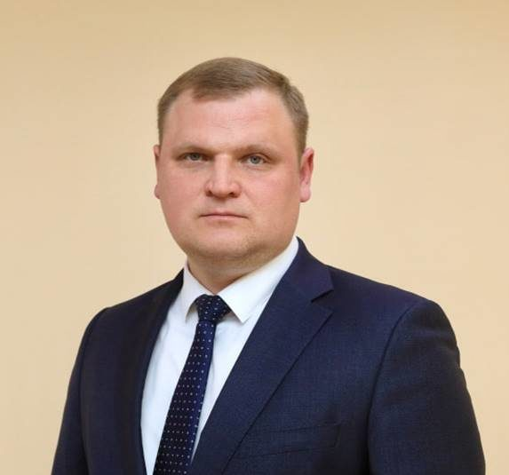
Вихров Алексей Сергеевич‍
Координирует направления: правовое управление, управление дорог, благоустройства и экологии, отдел по мобилизационной подготовке, отдел по территориальной безопасности
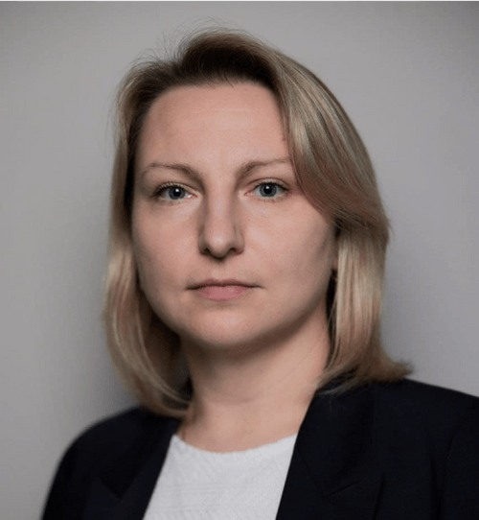
Тарасенкова Анна Игоревна
Координирует направления: землепользование, имущественные отношения

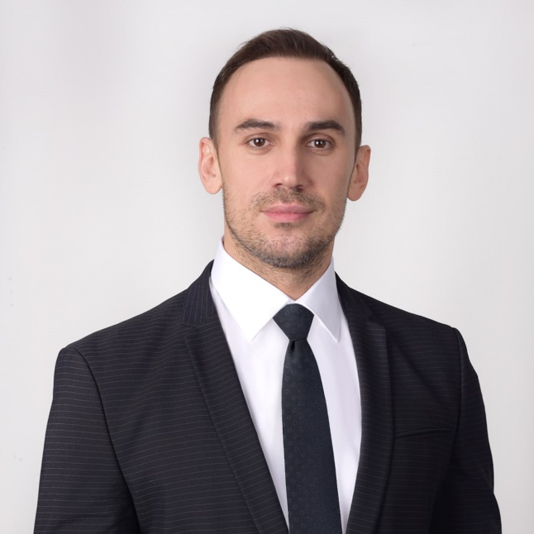
Панжин Алексей Александрович
Координирует направления: СМИ, информационная политика, социальные коммуникации; реклама; управление по организационной работе

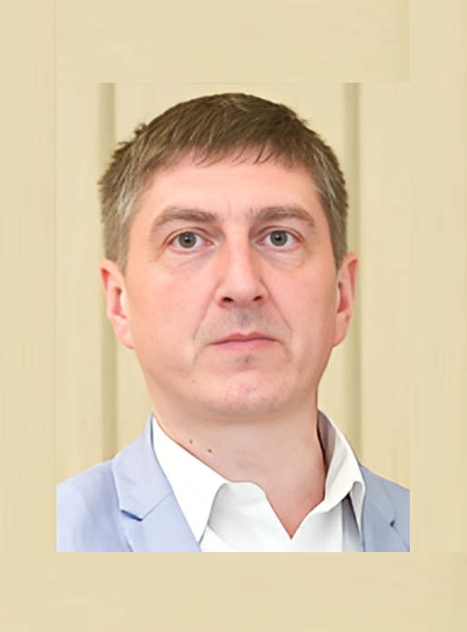
Балакирев Александр Николаевич
Координирует направления: спорт; молодежная политика; экономика; инвестиции; инновации.

